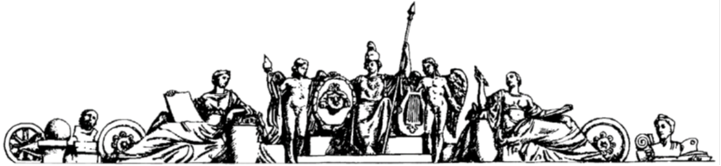

**Федеральное государственное бюджетное образовательное учреждение высшего образования**

**Московский государственный технический университет**

**им. Н. Э. Баумана**

**Национальный исследовательский университет**

**(МГТУ им. Н.Э. Баумана)**

**Домашнее задание №1**

**По курсу: «Проектирование КА»**

**Вариант №9**

nvk24oleg@mail.ru

Выполнил: Серебрянников О.А.

Группа: РКТ2-81

Проверил: Коровин В.В.

# Условие

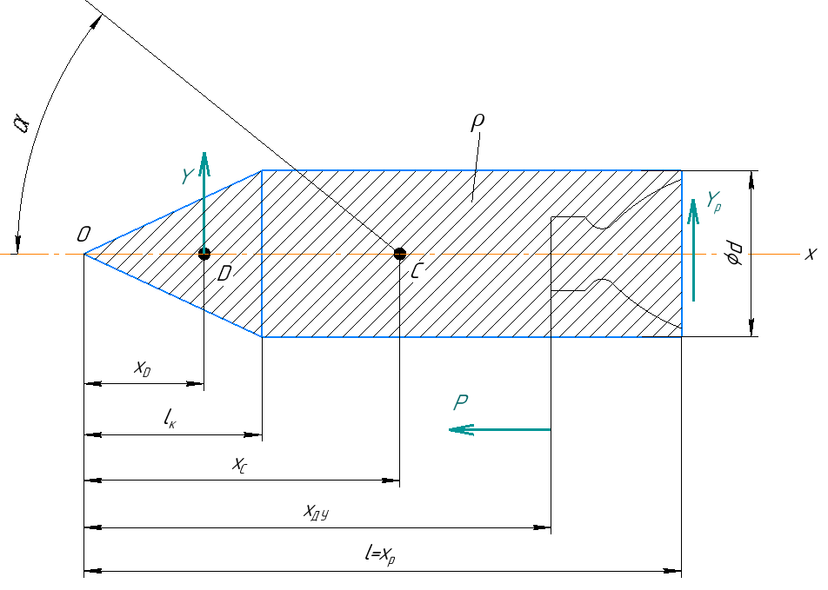

Рис. 1

**Параметры ракеты:**

* Длина ракеты $l=18 м$
* Длина конусной части $l_{к}=0.3∙l=5.4 м$
* Диаметр ракеты $d=0.1∙l=1.8 м$
* Координата центра давления $x_{D}=\frac{2}{3}∙l_{к}=3.6 м$
* Координата приложения тяги $x_{ДУ}=0.8∙l=14.4 м$
* Координата рулей $x_{р}=l=18 м$
* Средняя плотность ракеты $ρ=1000\frac{кг}{м^{3}}$

**Параметры полёта:**

* Высота $H=7 км$
* Скорость ракеты $V=1.2\frac{км}{c}$
* Коэффициент осевой перегрузки $n_{x}=3$
* Угол атаки $α=0.1$ рад

**Согласно ГОСТ 4401-81 параметры атмосферы на высоте $H=7 км$:**

* Температура воздуха $T=242.7 К$
* Плотность атмосферы $ρ_{атм}=0.590\frac{кг}{м^{3}}$
* Ускорение свободного падения $g=9.7851\frac{м}{с^{2}}$

**Также нам понадобятся:**

* Газовая постоянная $R=287.1\frac{Дж}{кг∙К}$
* Показатель адиабаты $k=1.4$

# Решение

Определим скоростной напор воздуха:

$$q=\frac{ρ_{атм}∙V^{2}}{2}=424800\frac{Н}{м^{2}}$$

Определим скорость звука:

$$a=\sqrt{kRT}=312.331\frac{м}{c}$$

Найдём число Маха:

$$M=\frac{V}{a}=3.842$$

На основании полученного числа маха $M>1.068$, определим коэффициент лобового сопротивления:

$$C_{x}=0.091+0.5∙M^{-1}=0.221$$

Найдём осевую аэродинамическую силу

$$X=q∙S∙C_{x}=q∙\frac{π∙d^{2}}{4}∙C_{x}=239046.756 Н=24.43 тс$$

Для коэффициента осевой перегрузки справедливо:

$$n_{x}=\frac{P-X}{M_{р}∙g} (1)$$

Найдем массу ракеты

$$M_{р}=\left(V_{к}+V_{ц}\right)∙ρ=\left(\frac{1}{3}∙\frac{π∙d^{2}}{4}∙l_{к}+\frac{π∙d^{2}}{4}∙\left(l-l_{к}\right)\right)∙ρ=36.644 т$$

Тогда из формулы (1) мы найдём тягу двигателя:

$$P=n_{x}∙M_{р}∙g+X=1314728.77 Н=134.36 тс$$

Все эпюры приведены в конце файла.

1. **Строим эпюру $m(x)$.** Известно, что площадь под графиком – это масса ракеты:

$$\int_{0}^{l}{m\left(x\right)dx}=M_{р}$$

Или:

$$\frac{1}{2}∙l_{к}∙m+\left(l-l_{к}\right)∙m=M_{р}$$

$$m∙\left(0.5∙l_{к}+l-l_{к}\right)=M_{р}$$

$$m∙\left(l-0.5∙l_{к}\right)=M_{р}$$

Откуда:

$$m=\frac{M_{р}}{l-0.5∙l_{к}}=2.395\frac{т}{м}$$

1. **Строим эпюру $q_{x}(x)$.** Для неё известно соотношение:

$$q_{x}\left(x\right)=n_{x}∙g∙m(x)$$

Причём вес ракеты даёт сжатие, то есть эпюра будет ‘смотреть’ вниз.

Как и в предыдущем пункте, найдём её максимальное значение.

$$q_{x}=-n_{x}∙g∙m=-7.185\frac{тс}{м}$$

1. **Строим эпюру $q_{x}^{аэр}(x)$.** Данная эпюра имеет характерную форму, называемую как “Пол Стрелы”. Площадь под её графиком равна осевой аэродинамической силе со знаком “-“, так как X направлена в противоположную сторону движения ракеты, то есть:

$$-X=\int_{0}^{l}{q_{x}^{аэр}(x)dx}$$

Или:

$$\frac{1}{2}∙l_{к}∙q_{аэр}^{max}+\left(l-l_{к}\right)∙0.1∙q_{аэр}^{max}=-X$$

$$q_{аэр}^{max}∙\left(0.5∙l_{к}+0.1∙l-0.1∙l_{к}\right)=-X$$

$$q_{аэр}^{max}∙\left(0.4∙l_{к}+0.1∙l\right)=-X$$

Откуда:

$$q_{аэр}^{max}=\frac{-X}{0.4∙l_{к}+0.1∙l}=-6.169 \frac{тс}{м}$$

1. **Строим эпюру N(x).** Для неё справедлива простая формула:

$$N\left(l\right)=\int_{0}^{l}{(q_{x}+q_{x}^{аэр})dx}$$

Найдем характерный точки:

Справедливо будет сказать, что эпюра начинается из нуля:

$$N\left(0\right)=0$$

*В конце участка конуса ($q_{x}=-7.185\frac{тс}{м}$, $q_{аэр}^{max}=-6.169 \frac{тс}{м}$– из* ***п.2*** *и* ***п.3****):*

$$N\left(l_{к}\right)=\int_{0}^{l_{к}}{\left(q_{x}+q_{x}^{аэр}\right)dx}=\frac{1}{2}∙l_{к}∙\left(q_{x}+q_{аэр}^{max}\right)=-36.056 тс$$

*В месте приложения тяги:*

$$N\left(x{}_{ду}\right)=N\left(l_{к}\right)+\left(x{}_{ду}-l_{к}\right)∙\left(q_{x}+0.1∙q_{аэр}^{max}\right)=-106.273 тс$$

Также в этом месте должен быть скачок в положительную сторону из-за приложенной тяги $P=134.36 тс$

$$N\left(x{}_{ду}+Δ\right)=N\left(x{}_{ду}\right)+P=28.087 тс$$

*В конце ракеты:*

$$N\left(l\right)=N\left(x{}_{ду}+Δ\right)+\left(l-x{}_{ду}\right)∙\left(q_{x}+0.1∙q_{аэр}^{max}\right)=0$$

Эпюра пришла в нуль, следовательно, расчёты проведены верно.

Для построения эпюр моментов и поперечных сил в ракете, предварительно вычислим некоторые значения:

## Координата центра масс ракеты

Она находится из простого уравнения

$$x_{C}=\frac{\sum{m_{i}∙x_{i}}}{M_{Σ}}$$

Ракета состоит из двух частей: конуса и цилиндра.

$$M_{Σ}=M_{р}=36.644 т$$

$$m=2.395\frac{т}{м} -из пункта 1.$$

Центр масс конуса $x_{кон}^{С}=\frac{2}{3}∙l_{к}=3.6 м$

Масса конуса $M_{кон}=\frac{1}{2}{∙l}_{к}∙m=6.467 т$

Центр масс цилиндра $x_{цил}^{С}=l_{к}+\frac{l-l_{к}}{2}=11.7 м$

Масса цилиндра $M_{цил}=(l-l_{к})∙m=30.177 т$

В итоге координата центра масс ракеты будет составлять:

$$x_{C}=\frac{M_{кон}∙x_{кон}^{С}+M_{цил}∙x_{цил}^{С}}{M_{р}}=10.271 м$$

В соответствии полученного числа Маха $M=3.842>3.6$ зададим аэродинамический коэффициент нормального сопротивления:

$$C_{y}^{α}=3.55$$

Определим нормальную аэродинамическую силу:

$$Y=q∙S∙C_{y}^{α}∙α=q∙\frac{π∙d^{2}}{4}∙C_{y}^{α}∙α=383749.438 Н=39.218 тс$$

Согласно условию балансировки $(\sum{M_{C}=0})$ управляющая аэродинамическая сила:

$$Y_{р}=Y∙\frac{x_{C}-x_{D}}{x_{р}-x_{C}}=331181.022 Н=33.845 тс$$

Согласно второму условию балансировки $(\sum{F_{y}=0})$, коэффициент нормальной перегрузки будет равен:

$$n_{y}=\frac{Y_{р}+Y}{M_{р}∙g}=1.994$$

Разделим цилиндрическую часть ракеты на 4 равных части и в центре каждого блока найдём вес по оси y.

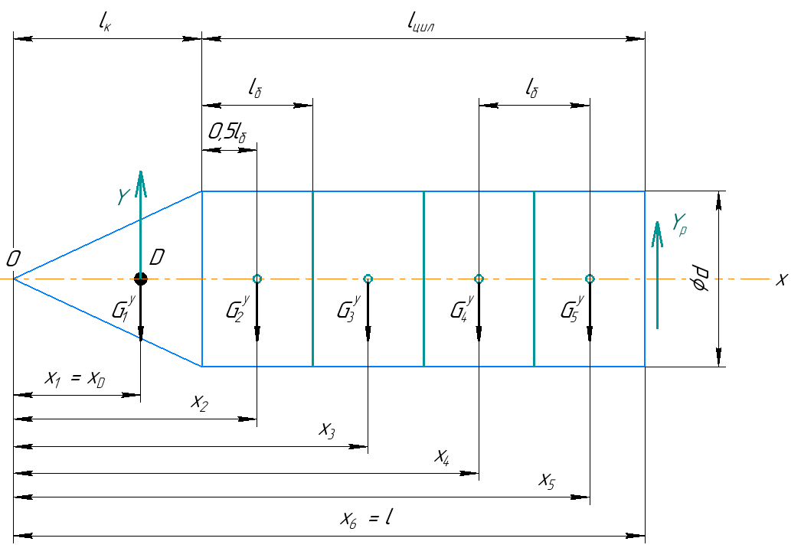

Рис. 2

Вес в центре давления:

$$G_{1}^{y}=\frac{1}{2}∙l_{к}∙m∙g∙n_{y}=12.894 тс$$

Дальше найдём длину цилиндрической части ракеты:

$$l_{цил}=l-l_{к}=12.6 м$$

Тогда длина одного блока:

$$l_{б}=\frac{l_{цил}}{4}=3.15 м$$

Тогда вес каждого из блоков будет составлять

$$G_{2}^{y}=G_{3}^{y}=G_{4}^{y}=G_{5}^{y}=G_{б}^{y}=l_{б}∙m∙g∙n_{y}=15.042 тс$$

Координаты элементов, представленных на рисунке 2:

$$x_{1}=x_{D}=3.6 м$$

$$x_{2}=l_{к}+0.5∙l_{б}=6.975 м$$

$$x_{3}=x_{2}+l_{б}=10.125 м$$

$$x_{4}=x_{3}+l_{б}=13.275 м$$

$$x_{5}=x_{4}+l_{б}=16.425 м$$

Согласно второму условию балансировки $(\sum{F_{y}=0})$:

$$Y+Y_{р}=\sum{G_{i}^{y}}$$

Проверим при помощи него полученные значения:

$$Y+Y_{р}=73.063 тс$$

$$\sum{G_{i}^{y}}=G_{1}^{y}+4∙G_{б}^{y}=73.063 тс$$

**Проверка пройдена успешно.**

1. **Построим эпюры $Q(x)$.**

В нулевой точке не приложено никах сил, следовательно, в этой точке поперечная сила тоже будет равна нулю $Q_{0}=0$. Также мы будем делать не линейную аппроксимацию, а ступенчатую.

В координате $x_{1}$: $Q_{1}=Y-G_{1}^{y}=26.324 тс$

В координате $x_{2}$: $Q_{2}=Q_{1}-G_{2}^{y}=11.282 тс$

В координате $x_{3}$: $Q_{3}=Q_{2}-G_{3}^{y}=-3.761тс$

В координате $x_{4}$: $Q_{4}=Q_{3}-G_{4}^{y}=-18.803 тс$

В координате $x_{5}$: $Q_{5}=Q_{4}-G_{5}^{y}=-33.845 тс$

Причём $Q_{5}+Y{}_{р}=0$

1. **Строим эпюры $M\left(x\right).$**

В координате $x_{1}$: $M_{1}=Q{}_{0}∙x_{1}=0 тс∙м$

В координате $x_{2}$: $M_{2}=M_{1}+Q_{1}∙\left(x{}_{2}-x_{1}\right)=88.844 тс∙м$

В координате $x_{3}$: $M_{3}=M_{2}+Q_{2}∙\left(x{}_{3}-x_{2}\right)=124.382 тс∙м$

В координате $x_{4}$: $M_{4}=M_{3}+Q_{3}∙\left(x{}_{4}-x_{3}\right)=112.536 тс∙м$

В координате $x_{5}$: $M_{5}=M_{4}+Q_{4}∙\left(x{}_{5}-x_{4}\right)=53.307 тс∙м$

В координате $x_{6}=l$: $M_{6}=M_{5}+Q_{5}∙\left(x{}_{6}-x_{5}\right)=0 тс∙м$

Эпюра моментов в итоге пришла в 0, следовательно, все расчёты были проведены правильно.

Все эпюры изображены на рисунке 3.

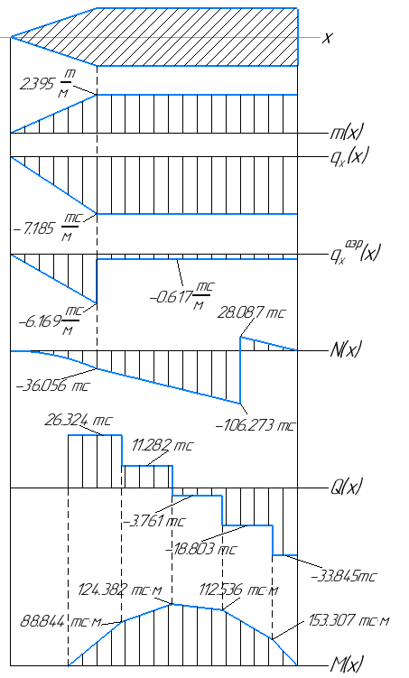

Рис. 3